威海市文登区龙山街道办事处
2022年政府信息公开工作年度报告

2022年，龙山街道办事处严格按照《中华人民共和国政府信息公开条例》（以下简称《条例》）和省、市关于全面推进基层政务公开标准化规范化工作要求进行政府信息公开。
本报告由总体情况、主动公开政府信息情况，收到和处理依申请公开政府信息情况，政府信息公开相关的行政复议、行政诉讼、举报投诉情况，存在的主要问题和改进措施，其他需要报告的事项等部分组成。
本年度报告中所列数据的统计期限自2022年1月1日起至12月31日止。本报告的电子版可在威海市文登区人民政府门户网站（http://www.wendeng.gov.cn）政府信息公开专栏查阅。如对本报告有任何疑问，请与威海市文登区龙山街道办事处党政办联系（地址：威海市文登区文山路107号；邮编：264400；电话：0631-8451401）。
一、总体情况
2022年，威海市文登区龙山街道办事处认真落实《2022年威海市文登区政务公开工作要点》，遵循“公开为常态、不公开为例外”的原则，认真履行工作职责，促进街道各项工作顺利进行。
（一）主动公开政府信息情况
建立健全制度，及时主动公开。以政府信息公开网为主要窗口，主动公开街道信息，并辅以政府信息公开查询点，切实做好政府信息公开工作。
2022年，威海市文登区龙山街道办事处共主动公开信息67条。从内容分类看，公示公告2条，人事任免1条，工作动态41条，政策文件2条，政策解读6条，信息公开指南1条，财政信息2条，行政执法公示6条，政务公开组织推进5条，年度报告1条。今年没有收到人大代表建议和政协委员提案办理件。

（二）依申请公开政府信息情况
今年共受理依申请公开事项0件。
（三）政府信息管理情况
龙山街道严格按照《条例》，平稳有序地推进政府信息公开工作，按时更新发布本部门信息公开指南和主动公开基本目录等，及时、准确、全面发布政府信息，加强对政府信息的全生命周期管理。规范文件的制发，需要经专人审核确保无误后发布，2022年我街道未制发行政规范性文件。
（四）平台建设情况
一是及时将街道新动态发布至“和美龙山”公众号，切实让群众了解街道日常工作及各类民生政策；二是发挥政务新媒体宣传作用，利用微信视频号、抖音平台积极发布政策法规、公示公告等内容，拓宽政策宣传途径；三是加大政务信息公开阵地建设工作，设立了政务公开专栏，采用线上＋线下的方式将政务与服务相结合，定期摆放政府信息公开条例、政府工作报告、惠民惠企政策汇编等材料，进一步推动政务公开标准化、规范化。
（五）监督保障情况
龙山街道成立了由党工委书记任组长，副书记任副组长，各部门主要负责人为成员的政府信息公开工作领导小组，专职工作人员2名，分工明确，责任到人，对相关工作内容进行责任分解，进一步健全了工作机制，提升政务公开工作标准化、规范化水平。
我街道严格执行政务信息公开规定制度，将政务公开工作作为各科室年度考核的重要指标，对公开信息的规范性、完整性、及时性、安全性等进行明确规定，所有公开的信息均按照程序逐级审批。主动接受群众和媒体监督，接受人大代表、政协委员、政务信息公开办公室的监督检查。同时强化公开保密审查制度，严格执行“谁公开、谁审查、谁负责”“一事一审”等保密审查规定，完善政府信息公开年度报告编制和公布制度，保证政府信息公开工作的连续性，保障了政府信息公开工作的顺利开展。
- 主动公开政府信息情况
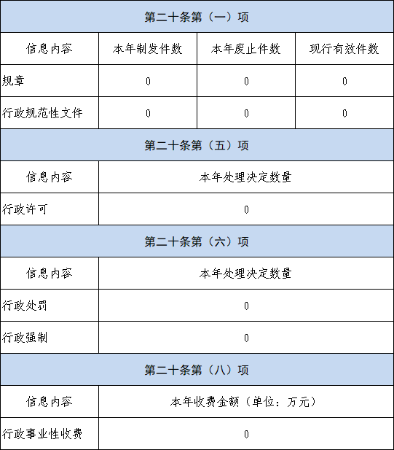

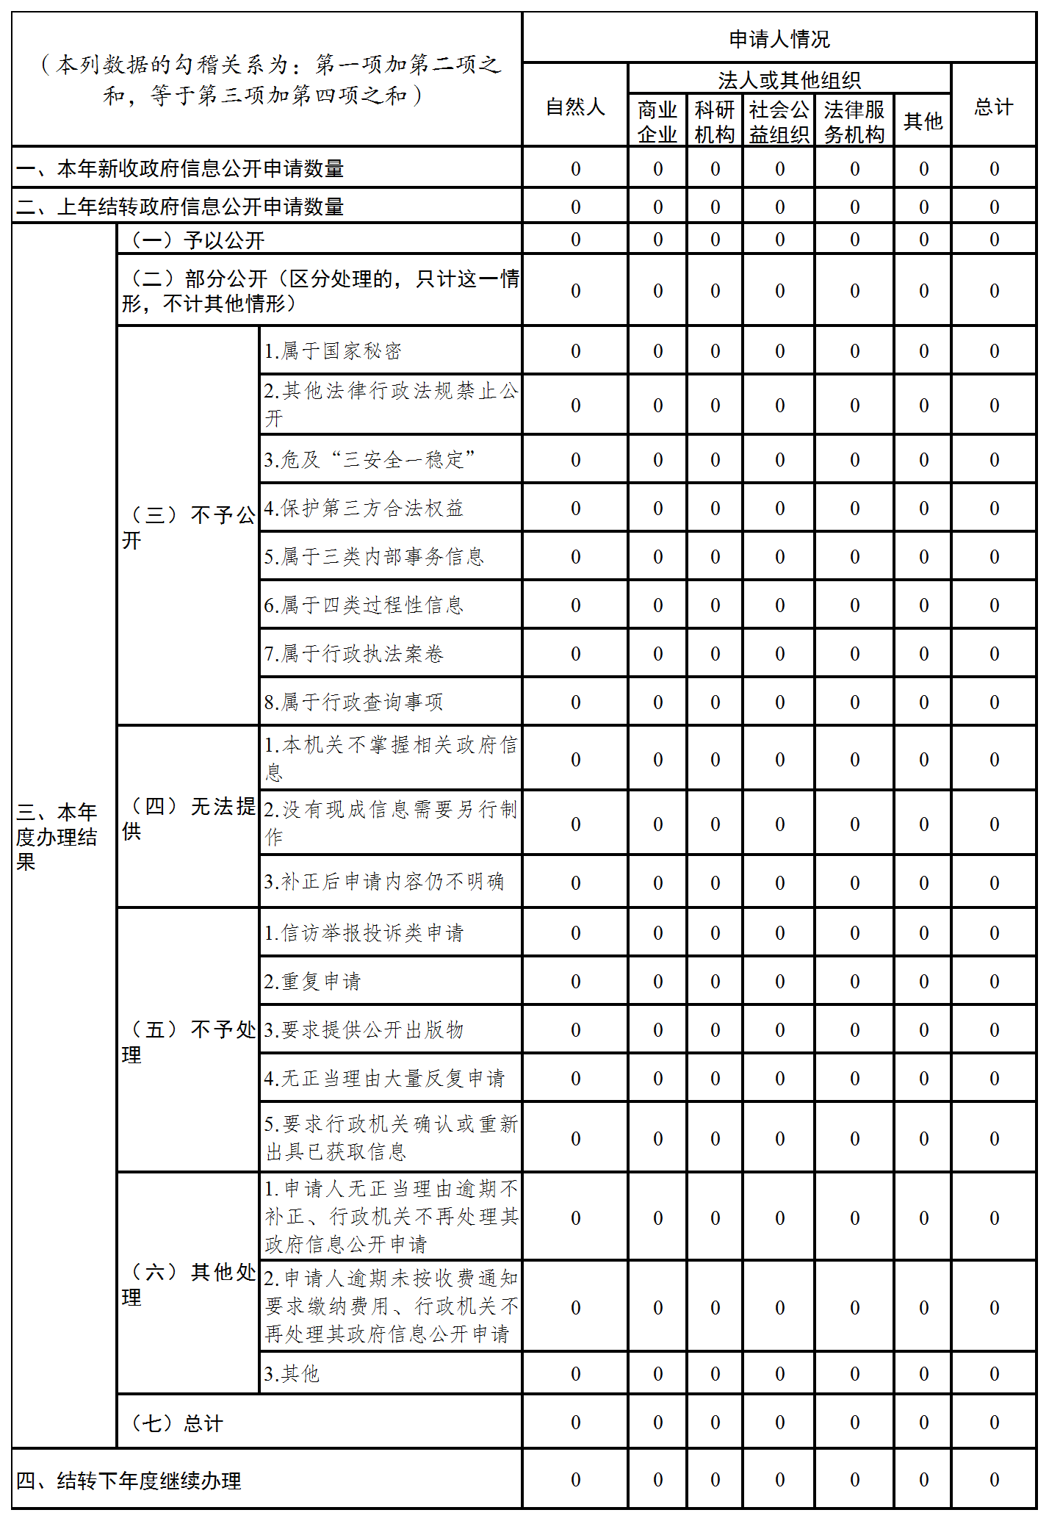
- 收到和处理政府信息公开申请情况
四、政府信息公开行政复议、行政诉讼情况
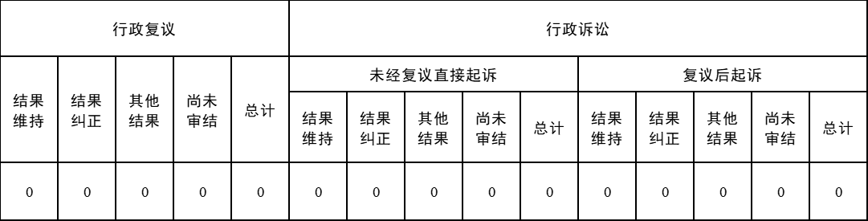
五、存在的主要问题及改进情况
2022年，龙山街道政府信息公开工作稳步提升，取得了一定成效，但还存在一些不足：一是信息公开培训力度不够，忙于开展各项中心工作，组织交流学习较少。二是信息动态更新不够及时，不能第一时间关注最新动态并修改完善。三是队伍建设有待加强，工作水平有待提高，AB角制度不是很完善。
针对以上问题，采取了以下整改措施：一是将政务公开工作纳入议事日程，加大政务公开工作人员的业务能力培训。通过以干代练、以老带新、轮岗锻等形式，加强对于政务公开的学习培训，相关业务人员熟练掌握政务公开操作流程。二是建立信息公开工作机制，厘清压实各职能部门责任，培养专职人员负责政务公开，建立有关政府信息公开的一系列相关制度，明确分工、细化步骤、优化流程，确保了政府信息公开、办理的规范性和及时性。三是加大队伍建设，培养政务公开专职队伍，建立AB角制度，从城市社区、机关科室选拔3名工作人员，经培训合格后加入信息员队伍，确保政府信息不断档，不掉链。
六、其他需要报告的事项
（一）收取信息处理费情况
2022年我街道无信息处理费用相关情况。
- 落实上级年度政务公开工作要点情况。
2022年我街道按上级年度政务公开工作要点提高政务公开为民服务能力。一是加大政策解读力度，利用政府网站和政务新媒体等平台扩大政策解读传播面。二是提供政策咨询服务，公开政策咨询部门和电话，积极解答政策执行机关和社会公众的咨询，精准传达政策意图。
（三）人大代表建议和政协提案办理结果公开情况
2022年我街道未承办过人大建议和政协提案办理。
（四）年度政务公开工作创新情况
一是举办“政府开放日”活动。邀请辖区十余位居民走进龙山街道便民服务大厅、党群服务中心，拉近了与群众的距离。依托“政府开放日”实现“零距离沟通、多维度交流、全方位互动”的政务服务新模式，同时，进行政策解读，回应群众关切，听取民意，汇集民智。
二是建设政务公开体验区。在办事处便民服务大厅、社区党群服务中心等窗口单位建设基层政务公开体验区，为群众提供权威性、一站式、个性化、方便快捷的信息服务。将服务事项分解成“二维码”，主动向办事群众和企业提供服务事项的办理依据、办理时限、所需证件等相关信息。
三是通过制作明天会更好“快板书”等线上视频宣讲25次，覆盖群众10万余人。
（五）政府信息公开工作年度报告数据统计需要说明的事项
无。
（六）本行政机关认为需要报告的其他事项
龙山街道办事处不断拓展信息公开途径，丰富公开形式，特别是进一步优化信息公开流程，拓宽公开渠道，确保操作简便明了，利于查找，满足群众需求。通过网络、微信公众号、公开栏等形式及时、准确发布各类政府信息。
（七）其他有关文件专门要求通过政府信息公开工作年度报告予以报告的事项
无。

威海市文登区龙山街道办事处
2023年1月16日

